WinDLX

simulátor procesora s prúdovým spracovaním

Miroslav Kuchar, PKSS 73, xkucharm1@stuba.sk

1.)Použitím simulátora vyhodnoťte štatistické údaje pre daný program (počet taktov,
počet zastavení rozpísaných podľa typu, atď.) a to nielen s, ale aj bez dopredného posunu
dát (forwarding) a tieto údaje porovnajte. (1 bod)

Vyhodnotenie štatistických údajov

S forwardingom Bez forwardingu

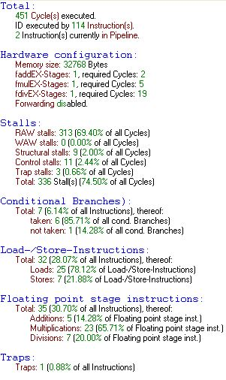
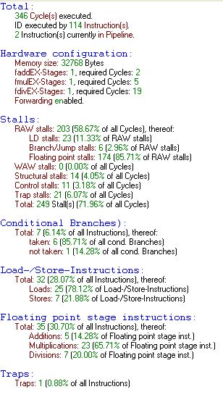
Pri použití forwardovaní údajov bolo možné vykonať o 105 cyklov menej pričom nastalo o 87 menej hazardov rôzneho druhu ako bez použitia forwardovania.

2.) Z programu uveďte príklad pre dátové a riadiace zastavenie, ktoré sa v programe vyskytlo,
a objasnite súvislosti. (1 body)

Dátové zastavenie: LD (RAW): ld f10, sign(r0)
Multd f8,f8,f10

Inštrukcia násobenia potrebuje pre svoje správne vykonanie hodnotu registra f10, pričom táto hodnota ešte nebola načítaná z pamäte do registra predchádzajúcou inštrukciou.

Riadiace zastavenie: Štrukturálne zastavenie: Multd f8,f8,f10
Inštrukcia multd f8,f8,f10, ktorá sa nachádza v ID stupni prúdového spracovania, čaká na dekódovanie inštrukcie multd f2,f2,f10, ktorá sa nachádza v FMULEX(1) stupni prúdového spracovania, pretože čaká na výsledok inštrukcie multd f8,f8,f10, ktorá má až 5 taktov.

3. Vysvetlite pojem “zastavenie v dôsledku štrukturálneho hazardu”. Uveďte príklad.
(0.5bodu)

Štrukturálny hazard nastáva vtedy, keď jednu časť procesora chce použiť viac inštrukcií naraz. jediný štrukturálny hazard ktorý sa tam nachádza je už vysvetlený v úlohe č.2.

4. Nakonfigurujte superskalárny počítač, ktorý má viac jednotiek na vykonávanie
aritmetických operácií v pohyblivej rádovej čiarke (Floating Point Stages ). Porovnajte počet
taktov pri vykonávaní daného programu na skalárnom a superskalárnom počítači.
Aký maximálny počet jednotiek má zmysel uvažovať pre daný príklad? (1 body)

Po ,,zostrojení,, superskalárneho počítaču som použil dve deliace floating point stage, čím sa mi počet cyklov nijak nezredukoval. Pri použití multiplication (fps) sa proces zredukoval o 7 taktov. Pri vyšších počtoch multiplication fps sa nič nezmenilo. Efektívny počet sú teda 2 multiplication fps.

5. Čo je to trap zastavenie? Uveďte príklad. Čo sa stane s prúdovým prostriedkom v dôsledku
trap zastavenia? (0.5 bodu)

Trap je posledná funkcia čakajúca na vykonanie predchádzajúcich inštrukcií. Ak je pri vykonaní trapu výsledná 0 tak sa program ukončí.

